Chương V. YÊU CẦU VỀ KỸ THUẬT

Mục 1. Yêu cầu về kỹ thuật
Yêu cầu về kỹ thuật bao gồm các nội dung cơ bản như sau:
1.1. Giới thiệu chung về dự án/dự toán mua sắm, gói thầu
- Tên gói thầu: Mua thức ăn cho cá năm 2026.
˗ Chủ đầu tư: Trại giam Quyết Tiến.
˗Địa điểm thực hiện: Thôn Đồng Ván, Xã Bình Ca, Tỉnh Tuyên Quang.
˗ Thời gian thực hiện gói thầu: 12 tháng.
1.2. Yêu cầu về kỹ thuật
Yêu cầu về kỹ thuật bao gồm yêu cầu về kỹ thuật chung và yêu cầu về kỹ thuật chi tiết đối với hàng hóa thuộc phạm vi cung cấp của gói thầu, cụ thể:
a) Yêu cầu về kỹ thuật chung:
- Nhà thầu cam kết toàn bộ hàng hóa cung cấp mới 100%, được sản xuất từ năm 2025 trở lại đây, đáp ứng các tiêu chuẩn kỹ thuật.
- Bảng so sánh đáp ứng yêu cầu kỹ thuật cụ thể giữa hàng hóa chào thầu với yêu cầu kỹ thuật tại theo mục b.Yêu cầu kỹ thuật cụ thể.
- Catalogue, tài liệu kỹ thuật hoặc hình ảnh minh họa chứng minh Đáp ứng Đạt hàng hóa chào thầu đáp ứng yêu cầu tại mục b.Yêu cầu kỹ thuật cụ thể
- Nhà thầu phải ghi rõ xuất xứ của hàng hóa. Nhà thầu phải cam kết sẽ xuất trình giấy chứng nhận xuất xứ của hàng hóa (CO); cam kết xuất trình giấy chứng nhận chất lượng của hàng hóa (CQ) (đối với hàng hóa trong nước, nhà thầu phải cam kết xuất trình giấy chứng nhận chất lượng xuất xưởng).
- Nhà thầu phải cam kết các yêu cầu về đóng gói, vận chuyển và lắp đặt: Đóng gói, vận chuyển và lắp đặt tất cả các hàng hóa phải theo đúng yêu cầu kỹ thuật của hợp đồng và của nhà sản xuất.
b) Yêu cầu về kỹ thuật cụ thể:
TT | Danh mục hàng hóa | Thông số kỹ thuật tối thiểu | Hạn sử dụng | Các yêu cầu khác
1 |  | Thức ăn viên nổi cho cá có vảy (rô phi, diêu hồng) giai đoạn từ 1 - 5g  Cung cấp thông báo tiếp nhận bản công bố hợp quy; tiêu chuẩn cơ sở; hình ảnh bao bì thức ăn; giấy tờ chứng minh sản phẩm được phép lưu hành tại Việt Nam; Giấy chứng nhận đủ điều kiện sản xuất thức ăn chăn nuôi do cơ quan quản lý nhà nước có thẩm quyền cấp của nhà sản xuất.  Sản phầm bàn giao đảm bảo còn ≥ 2/3 thời hạn sử dụng theo hạn sử dụng quy định của nhà sản xuất  Dạng sản phẩm: Dạng viên nổi  Màu sắc: Thức ăn có màu vàng hoặc vàng nâu đặc trưng của các nguyên liệu phối chế  Kích thước (đường kính): 1-6mm  Thành phần: Các nguyên liệu sử dụng trong sản phẩm là nguyên liệu đã được phép lưu hành tại Việt Nam, gồm có: bột cá, bột mực, bột đậu nành, bột mì, cám gạo, chất béo, chất dẫn dụ, acid amin, premix khoáng và vitamin…  Các chỉ tiêu chất lượng:  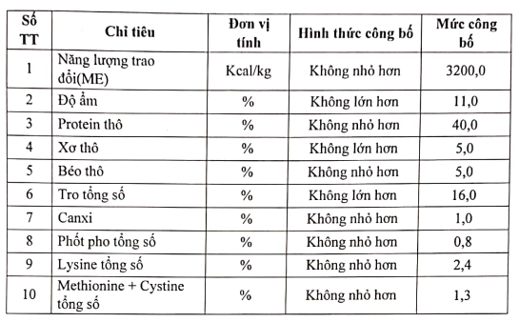  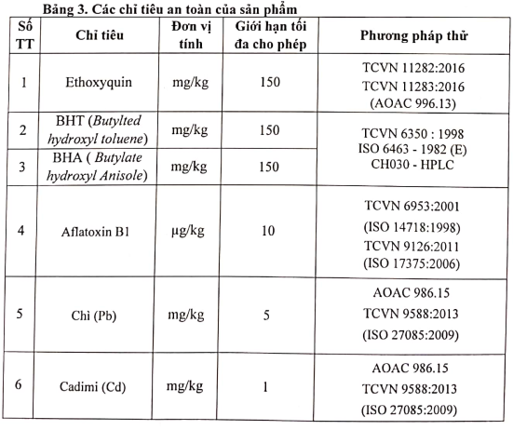  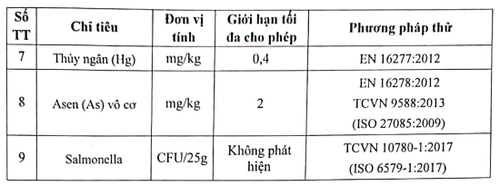 | 90 ngày | - Nhà thầu phải đáp ứng các điều kiện được qui định tại Luật chăn nuôi 2018 (Luật số 31/2018/QH14 ngày 19/11/2018).  - Chất lượng bao bì: Sản phẩm được đóng gói trong các bao OPP, PP, PE... bền chắc, không rách đảm bảo vệ sinh. Bao bì phải khô ráo, nguyên vẹn, thông tin in trên bao bì phải rõ ràng, phù hợp với thông tin của hàng hóa dự thầu.  - Quy cách đóng gói: bao 25kg
2 | Cám thức ăn cho cá | Thức ăn viên nổi cho cá có vảy (rô phi, diêu hồng) giai đoạn từ 5 - 20g  Cung cấp thông báo tiếp nhận bản công bố hợp quy; tiêu chuẩn cơ sở; hình ảnh bao bì thức ăn; giấy tờ chứng minh sản phẩm được phép lưu hành tại Việt Nam; Giấy chứng nhận đủ điều kiện sản xuất thức ăn chăn nuôi do cơ quan quản lý nhà nước có thẩm quyền cấp của nhà sản xuất.  Sản phầm bàn giao đảm bảo còn ≥ 2/3 thời hạn sử dụng theo hạn sử dụng quy định của nhà sản xuất  Dạng sản phẩm: Dạng viên nổi  Màu sắc: Thức ăn có màu vàng hoặc vàng nâu đặc trưng của các nguyên liệu phối chế  Kích thước (đường kính): 1-6mm  Thành phần: Các nguyên liệu sử dụng trong sản phẩm là nguyên liệu đã được phép lưu hành tại Việt Nam, gồm có: bột cá, bột mực, bột đậu nành, bột mì, cám gạo, chất béo, chất dẫn dụ, acid amin, premix khoáng và vitamin…  Các chỉ tiêu chất lượng:  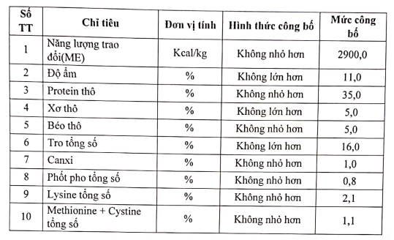  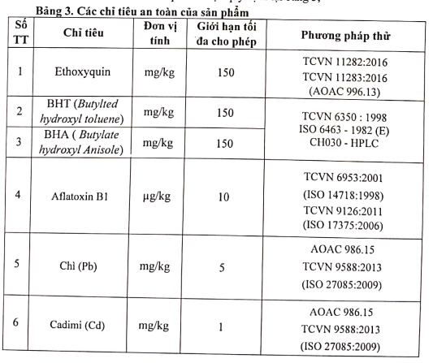  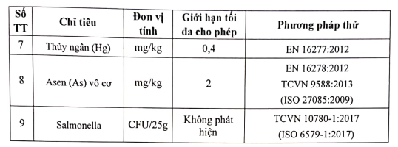 | 90 ngày
3 | Cám thức ăn cho cá | Thức ăn hỗn hợp dạng viên nổi dành cho cá có vảy (rô phi, diêu hồng) giai đoạn 20-200g | 90 ngày | - Nhà thầu phải đáp ứng các điều kiện được qui định tại Luật chăn nuôi 2018 (Luật số 31/2018/QH14 ngày 19/11/2018).  - Chất lượng bao bì: Sản phẩm được đóng gói trong các bao OPP, PP, PE... bền chắc, không rách đảm bảo vệ sinh. Bao bì phải khô ráo, nguyên vẹn, thông tin in trên bao bì phải rõ ràng, phù hợp với thông tin của hàng hóa dự thầu.  - Quy cách đóng gói: bao 25kg
  Cung cấp thông báo tiếp nhận bản công bố hợp quy; tiêu chuẩn cơ sở; hình ảnh bao bì thức ăn; giấy tờ chứng minh sản phẩm được phép lưu hành tại Việt Nam; Giấy chứng nhận đủ điều kiện sản xuất thức ăn chăn nuôi do cơ quan quản lý nhà nước có thẩm quyền cấp của nhà sản xuất.
  Sản phầm bàn giao đảm bảo còn ≥ 2/3 thời hạn sử dụng theo hạn sử dụng quy định của nhà sản xuất
  Dạng sản phẩm: Dạng viên nổi
  Màu sắc: Thức ăn có màu vàng hoặc vàng nâu đặc trưng của các nguyên liệu phối chế
  Kích thước (đường kính): 1-6mm
  Thành phần: Các nguyên liệu sử dụng trong sản phẩm là nguyên liệu đã được phép lưu hành tại Việt Nam, gồm có: bột cá, bột mực, bột đậu nành, bột mì, cám gạo, chất béo, chất dẫn dụ, acid amin, premix khoáng và vitamin, …
  Các chỉ tiêu chất lượng:
  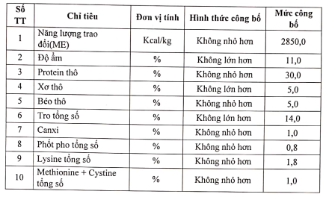
  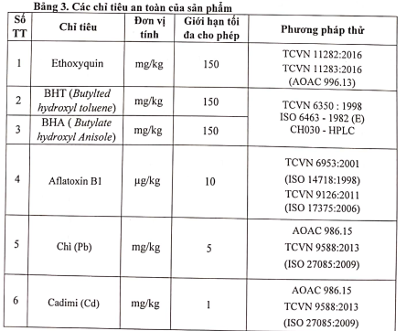
  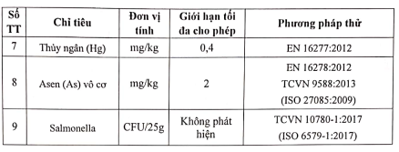
4 | Cám thức ăn cho cá | Thức ăn hỗn hợp dạng viên nổi Dành cho cá có vảy (rô phi, diêu hồng) giai đoạn 200-500g | 90 ngày | - Nhà thầu phải đáp ứng các điều kiện được qui định tại Luật chăn nuôi 2018 (Luật số 31/2018/QH14 ngày 19/11/2018).  - Chất lượng bao bì: Sản phẩm được đóng gói trong các bao OPP, PP, PE... bền chắc, không rách đảm bảo vệ sinh. Bao bì phải khô ráo, nguyên vẹn, thông tin in trên bao bì phải rõ ràng, phù hợp với thông tin của hàng hóa dự thầu.  - Quy cách đóng gói: bao 25kg
  Cung cấp thông báo tiếp nhận bản công bố hợp quy; tiêu chuẩn cơ sở; hình ảnh bao bì thức ăn; giấy tờ chứng minh sản phẩm được phép lưu hành tại Việt Nam; Giấy chứng nhận đủ điều kiện sản xuất thức ăn chăn nuôi do cơ quan quản lý nhà nước có thẩm quyền cấp của nhà sản xuất.
  Sản phầm bàn giao đảm bảo còn ≥ 2/3 thời hạn sử dụng theo hạn sử dụng quy định của nhà sản xuất
  Dạng sản phẩm: Dạng viên nổi
  Màu sắc: Thức ăn có màu vàng hoặc vàng nâu đặc trưng của các nguyên liệu phối chế
  Kích thước (đường kính): 1-9mm
  Thành phần: Các nguyên liệu sử dụng trong sản phẩm là nguyên liệu đã được phép lưu hành tại Việt Nam, gồm có: bột cá, bột mực, bột đậu nành, bột mì, cám gạo, chất béo, chất dẫn dụ, acid amin, premix khoáng và vitamin, …
  Các chỉ tiêu chất lượng:
  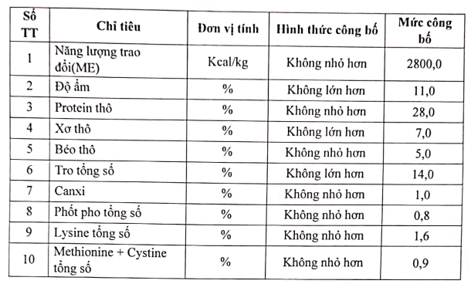
5 | Cám thức ăn cho cá | Thức ăn hỗn hợp dạng viên nổi Dành cho cá có vảy (rô phi, diêu hồng) giai đoạn >500g | 90 ngày | - Nhà thầu phải đáp ứng các điều kiện được qui định tại Luật chăn nuôi 2018 (Luật số 31/2018/QH14 ngày 19/11/2018).  - Chất lượng bao bì: Sản phẩm được đóng gói trong các bao OPP, PP, PE... bền chắc, không rách đảm bảo vệ sinh. Bao bì phải khô ráo, nguyên vẹn, thông tin in trên bao bì phải rõ ràng, phù hợp với thông tin của hàng hóa dự thầu.  - Quy cách đóng gói: bao 25kg
  Cung cấp thông báo tiếp nhận bản công bố hợp quy; tiêu chuẩn cơ sở; hình ảnh bao bì thức ăn; giấy tờ chứng minh sản phẩm được phép lưu hành tại Việt Nam; Giấy chứng nhận đủ điều kiện sản xuất thức ăn chăn nuôi do cơ quan quản lý nhà nước có thẩm quyền cấp của nhà sản xuất.
  Sản phầm bàn giao đảm bảo còn ≥ 2/3 thời hạn sử dụng theo hạn sử dụng quy định của nhà sản xuất
  Dạng sản phẩm: Dạng viên nổi
  Màu sắc: Thức ăn có màu vàng hoặc vàng nâu đặc trưng của các nguyên liệu phối chế
  Kích thước (đường kính): 1-9mm
  Thành phần: Các nguyên liệu sử dụng trong sản phẩm là nguyên liệu đã được phép lưu hành tại Việt Nam, gồm có: bột cá, bột mực, bột đậu nành, bột mì, cám gạo, chất béo, chất dẫn dụ, acid amin, premix khoáng và vitamin, …
  Các chỉ tiêu chất lượng:
  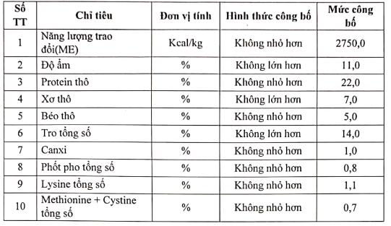
  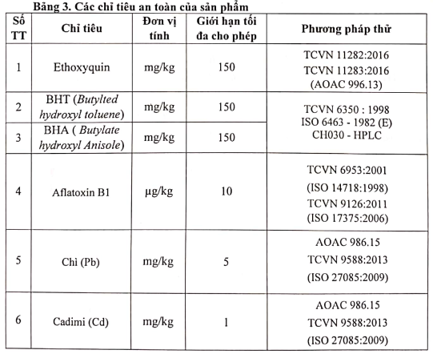
  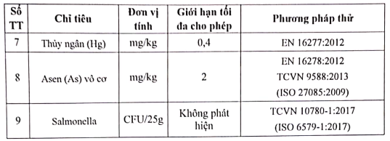

Bất cứ thương hiệu, nhãn hiệu, mã hiệu nào nếu có trong bảng yêu cầu về kỹ thuật đều mang tính minh họa các tiêu chuẩn chất lượng, tính năng kỹ thuật yêu cầu. Nhà thầu có thể lựa chọn dự thầu hàng hóa có nguồn gốc, xuất xứ, nhà sản xuất, thương hiệu phù hợp với điều kiện cung cấp nhưng phải đảm bảo hàng hóa có tiêu chuẩn, thông số kỹ thuật, mỹ thuật, kiểu dáng, chức năng sử dụng “tương đương” hoặc tốt hơn so với các yêu cầu ở trên. Trường hợp nhà thầu đề xuất hàng hóa tương đương hoặc tốt hơn phải cung cấp tài liệu chứng minh đi kèm bảng so sánh thông số kỹ thuật.
1.3. Các yêu cầu khác: Có kèm kết quả kiểm nghiệm của phòng thí nghiệm trong nước không quá 36 tháng trước khi ký kết hợp đồng. (Ghi chú: Hàng hóa nhà thầu chào thầu phải có đặc tính kỹ thuật, tính năng sử dụng, tiêu chuẩn công nghệ tương đương hoặc cao hơn so với đặc tính kỹ thuật, tính năng sử dụng, tiêu chuẩn công nghệ nêu trên).
Mục 2. Bản vẽ: Không có bản vẽ.
Mục 3. Kiểm tra và thử nghiệm:
Chủ đầu tư bố trí cán bộ kỹ thuật tổ chức kiểm tra hàng hóa trước khi giao hàng. Chất lượng hàng hóa: Để đảm bảo tính khách quan, chính xác. Chủ đầu tư có thể yêu cầu lấy mẫu chuyển đến đơn vị kiểm nghiệm độc lập, được Nhà nước cấp phép (nếu có). Nếu kết quả thí nghiệm đạt yêu cầu Chủ đầu tư sẽ chịu chi phí kiểm tra và thử nghiệm, nếu kết quả không đạt yêu cầu nhà thầu phải chịu toàn bộ chi phí kiểm tra và thử nghiệm đồng thời phải thu hồi lại hàng hóa không đạt chất lượng theo yêu cầu.

